青少年机器人技术等级考试理论综合试卷（二级）
分数：100 题数：45
一、单选题(共30题，共60分)
1. | 下图中，能够将圆周运动转化为往复摆动的是？（ ）  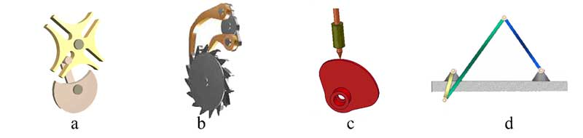
A. |  | a

B. |  | b

C. |  | c

D. |  | d

 | 试题编号：20231124135734309
 | 试题类型：单选题
 | 标准答案：D

2. | 如图，该机械结构可实现的运动方式为？（ ）  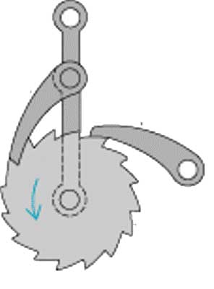
A. |  | 往复摆动

B. |  | 单向持续转动

C. |  | 单向间歇性运动

D. |  | 双向持续转动

 | 试题编号：20231124135735913
 | 试题类型：单选题
 | 标准答案：C

3. | 下列不属于凸轮机构的从动件的是？（ ）
A. |  | 尖顶从动件

B. |  | 滚子从动件

C. |  | 三角从动件

D. |  | 平底从动件

 | 试题编号：20231124135707188
 | 试题类型：单选题
 | 标准答案：C

4. | 下列选项使用了摆动型从动件的是？（ ）  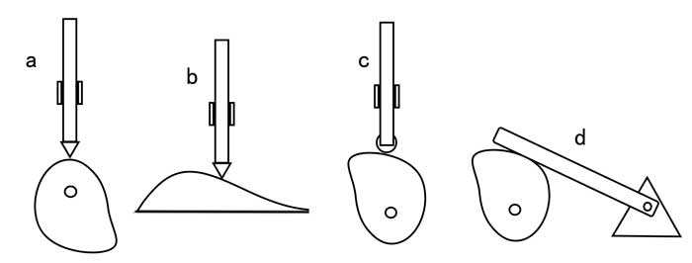
A. |  | a

B. |  | b

C. |  | c

D. |  | d

 | 试题编号：20231124135732718
 | 试题类型：单选题
 | 标准答案：D

5. | 智能机器人属于第几代机器人？（ ）
A. |  | 第一代

B. |  | 第二代

C. |  | 第三代

D. |  | 第四代

 | 试题编号：20231124135700374
 | 试题类型：单选题
 | 标准答案：C

6. | 如图，关于该机构说法正确的是？（ ）  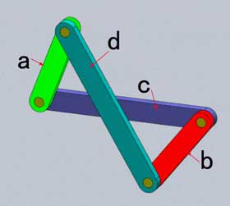
A. |  | 这是反向双曲柄机构

B. |  | a和b的旋转方向相同

C. |  | 这是棘轮机构

D. |  | 这是滑杆机构

 | 试题编号：20231124135718301
 | 试题类型：单选题
 | 标准答案：A

7. | 如图，关于该机构说法正确的是？（ ）  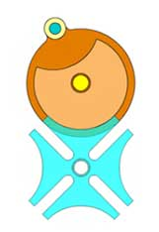
A. |  | 属于外啮合棘轮

B. |  | 属于内啮合棘轮

C. |  | 属于凸轮机构

D. |  | 属于槽轮机构

 | 试题编号：20231124135736119
 | 试题类型：单选题
 | 标准答案：D

8. | 凸轮按形状分类，不包括？（ ）
A. |  | 盘形凸轮

B. |  | 移动凸轮

C. |  | 尖顶凸轮

D. |  | 圆柱凸轮

 | 试题编号：20231124135716167
 | 试题类型：单选题
 | 标准答案：C

9. | 我们在设计行走机器人的机械腿的时候，经常要考虑以下哪种机构？（ ）
A. |  | 凸轮机构

B. |  | 齿轮机构

C. |  | 棘轮机构

D. |  | 连杆机构

 | 试题编号：20231124135718883
 | 试题类型：单选题
 | 标准答案：D

10. | 下列不属于连杆机构特点的是？（ ）
A. |  | 低副接触耐磨损

B. |  | 设计比较复杂

C. |  | 制造简单易于获得较高的制造精度

D. |  | 可以实现复杂的运动规律

 | 试题编号：20231124135728165
 | 试题类型：单选题
 | 标准答案：D

11. | 如图，该机构为？（ ）  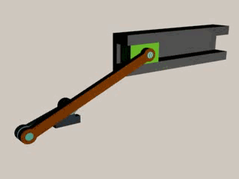
A. |  | 曲柄滑块机构

B. |  | 滑杆机构

C. |  | 曲柄摇杆

D. |  | 双摇杆机构

 | 试题编号：20231124135719048
 | 试题类型：单选题
 | 标准答案：A

12. | 关于电动机，说法正确的是？（ ）
A. |  | 把电能转化为机械能

B. |  | 把势能转化为动能

C. |  | 把电能转化为生物能

D. |  | 把生物能转化为潮汐能

 | 试题编号：20231124135736460
 | 试题类型：单选题
 | 标准答案：A

13. | 该机构属于哪种棘轮机构？（ ）  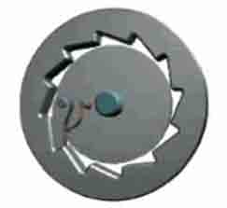
A. |  | 摩擦式棘轮机构

B. |  | 外啮合棘轮机构

C. |  | 内啮合棘轮机构

D. |  | 双动式棘轮机构

 | 试题编号：20231124135734434
 | 试题类型：单选题
 | 标准答案：C

14. | 关于木牛流马，说法错误的是？（ ）
A. |  | 是由诸葛亮发明的

B. |  | 是用来运送军粮的

C. |  | 能够计量车的行驶里程

D. |  | 是古代的军用机器人

 | 试题编号：20231124135731146
 | 试题类型：单选题
 | 标准答案：C

15. | 如图，向两张纸中间吹风，说法正确的是？（ ）  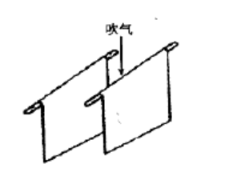
A. |  | 两张纸向外分离

B. |  | 两张纸向中间并拢

C. |  | 两张纸静止不动

D. |  | 两张纸都左右摆动

 | 试题编号：20231124135700546
 | 试题类型：单选题
 | 标准答案：B

16. | 凸轮机构中从动件的运动规律取决于？（ ）
A. |  | 凸轮旋转转速

B. |  | 凸轮大小

C. |  | 凸轮轮廓曲线

D. |  | 凸轮颜色

 | 试题编号：20231124135733919
 | 试题类型：单选题
 | 标准答案：C

17. | 张衡发明 “记里鼓车”用来？（ ）
A. |  | 计算车行驶路程

B. |  | 表演击打乐器

C. |  | 运输军用物资

D. |  | 指示方位

 | 试题编号：20231124135738664
 | 试题类型：单选题
 | 标准答案：A

18. | 关于重力，说法正确的是？（ ）
A. |  | 方向竖直向上

B. |  | 方向不能确定

C. |  | 一个苹果和一个西瓜的重力大小相等

D. |  | 作用点是在物体的重心

 | 试题编号：20231124135717035
 | 试题类型：单选题
 | 标准答案：D

19. | 以下哪个不是机器人常见的驱动方式？（ ）
A. |  | 液压驱动

B. |  | 气压驱动

C. |  | 电力驱动

D. |  | 手动驱动

 | 试题编号：20231124135715556
 | 试题类型：单选题
 | 标准答案：D

20. | 自行车轮胎或汽车的轮胎上都有花纹，是为了？（ ）
A. |  | 增大与地面间的摩擦，防止打滑

B. |  | 美观

C. |  | 降低生产成本

D. |  | 便于维修保养

 | 试题编号：202311241357315746
 | 试题类型：单选题
 | 标准答案：A

21. | 中国的家用电压是多少伏？（ ）
A. |  | 110

B. |  | 380

C. |  | 500

D. |  | 220

 | 试题编号：20231124135727106
 | 试题类型：单选题
 | 标准答案：D

22. | 一辆八轮装甲车，左侧四个轮子转速是100rpm，右侧四个轮子转速是200rpm，则此装甲车？（ ）
A. |  | 向前直走

B. |  | 向左前方转向

C. |  | 向右前方转向

D. |  | 原地不动

 | 试题编号：20231124135718751
 | 试题类型：单选题
 | 标准答案：B

23. | 一个方块在斜面上下滑的过程中受到的力不包括?（ ）
A. |  | 重力

B. |  | 滑动摩擦力

C. |  | 滚动摩擦力

D. |  | 支持力

 | 试题编号：20231124135707592
 | 试题类型：单选题
 | 标准答案：C

24. | 下列关于影响滑动摩擦力大小的因素，说法正确的是？（ ）
A. |  | 与物体体积大小有关

B. |  | 与物体运动方向有关

C. |  | 与物体的颜色有关

D. |  | 与接触面的粗糙程度有关

 | 试题编号：20231124135736303
 | 试题类型：单选题
 | 标准答案：D

25. | 下图中哪个是皮带交叉传动？（ ）  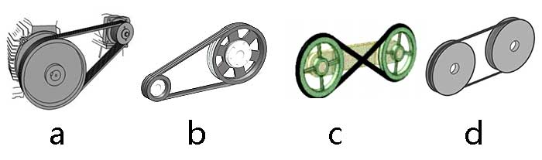
A. |  | a

B. |  | b

C. |  | c

D. |  | d

 | 试题编号：20231124135733155
 | 试题类型：单选题
 | 标准答案：C

26. | 有时瓶盖拧不开，隔着毛巾拧就能拧开主要是因为？（ ）
A. |  | 毛巾粗糙能增大摩擦力

B. |  | 毛巾粗糙可以减小摩擦力

C. |  | 毛巾能让力气变大

D. |  | 毛巾能排除瓶盖周围的空气

 | 试题编号：20231124135701537
 | 试题类型：单选题
 | 标准答案：A

27. | 自行车主要应用了哪种机构传动？（ ）
A. |  | 棘轮

B. |  | 传动链

C. |  | 皮带

D. |  | 槽凸轮

 | 试题编号：20231124135747750
 | 试题类型：单选题
 | 标准答案：B

28. | 以下装置中，动力传递会产生延迟的是哪个？（ ）
A. |  | 皮带传动

B. |  | 齿轮传动

C. |  | 链条传动

D. |  | 曲柄连杆

 | 试题编号：20231124135716378
 | 试题类型：单选题
 | 标准答案：A

29. | 以下哪项是皮带传动的优点？（ ）
A. |  | 传动力小

B. |  | 容易破损

C. |  | 能缓冲吸振

D. |  | 相对齿轮传动更精确

 | 试题编号：20231124135716056
 | 试题类型：单选题
 | 标准答案：C

30. | 以下哪项是齿轮传动的特点？（ ）
A. |  | 传动力小

B. |  | 传动噪音小

C. |  | 能缓冲吸振

D. |  | 相对皮带传动更精确

 | 试题编号：20231124135700954
 | 试题类型：单选题
 | 标准答案：D
二、多选题(共5题，共20分)
31. | 下列属于典型棘轮机构组成的是？（ ）
A. |  | 主动摆杆

B. |  | 主动棘爪

C. |  | 止回棘爪

D. |  | 棘轮

 | 试题编号：20231124135718551
 | 试题类型：多选题
 | 标准答案：A|B|C|D

32. | 凸轮机构主要由哪些部件组成？（ ）
A. |  | 凸轮

B. |  | 基座或机体

C. |  | 从动件

D. |  | 主动摆杆

 | 试题编号：20231124135707662
 | 试题类型：多选题
 | 标准答案：A|B|C

33. | 链传动的特点有哪些？（ ）
A. |  | 适用于远距离传动

B. |  | 可以精确地传递动力

C. |  | 传动链长度可以调节

D. |  | 可任意角度啮合

 | 试题编号：20231124135728480
 | 试题类型：多选题
 | 标准答案：A|B|C

34. | 下列图片是间歇运动机构的有哪些？（ ）  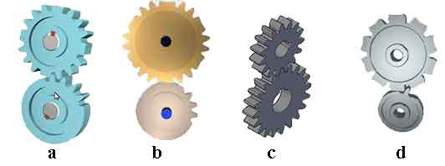
A. |  | ａ

B. |  | ｂ

C. |  | ｃ

D. |  | ｄ

 | 试题编号：20231124135715947
 | 试题类型：多选题
 | 标准答案：A|B|D

35. | 如图，关于飞机机翼的截面图，说法正确的有哪些？（ ）  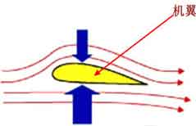
A. |  | 机翼上侧气流速度快

B. |  | 机翼下侧气流速度快

C. |  | 机翼上侧气压低

D. |  | 机翼下侧气压低

 | 试题编号：20231124135700593
 | 试题类型：多选题
 | 标准答案：A|C
三、判断题(共10题，共20分)
36. | 曲柄摇杆机构中曲柄做圆周运动。（ ）
  正确 | 错误
 | 试题编号：20231124135715994
 | 试题类型：判断题
 | 标准答案：正确

37. | 使用一些工具可以省功。（ ）
  正确 | 错误
 | 试题编号：20231124135717441
 | 试题类型：判断题
 | 标准答案：错误

38. | 所有棘轮机构都有止回棘爪。（ ）
  正确 | 错误
 | 试题编号：20231124135718723
 | 试题类型：判断题
 | 标准答案：错误

39. | 工业机器人一定具有说话功能。（ ）
  正确 | 错误
 | 试题编号：20231124135706678
 | 试题类型：判断题
 | 标准答案：错误

40. | 美国人约瑟夫·恩格尔伯格被誉为“机器人之父”。（ ）
  正确 | 错误
 | 试题编号：20231124135738789
 | 试题类型：判断题
 | 标准答案：正确

41. | 能量是守恒的，不会凭空消失或产生。（ ）
  正确 | 错误
 | 试题编号：20231124135735107
 | 试题类型：判断题
 | 标准答案：正确

42. | 连杆机构中连杆越多，运动误差越小。（ ）
  正确 | 错误
 | 试题编号：20231124135736322
 | 试题类型：判断题
 | 标准答案：错误

43. | 皮带交叉传动，两带轮的转向相反。（ ）
  正确 | 错误
 | 试题编号：20231124135716135
 | 试题类型：判断题
 | 标准答案：正确

44. | 小齿轮带动大齿轮起加速的作用。（ ）
  正确 | 错误
 | 试题编号：20231124135719490
 | 试题类型：判断题
 | 标准答案：错误

45. | 链传动中的链轮旋转方向只能相同。（ ）
  正确 | 错误
 | 试题编号：20231124135706946
 | 试题类型：判断题
 | 标准答案：正确

